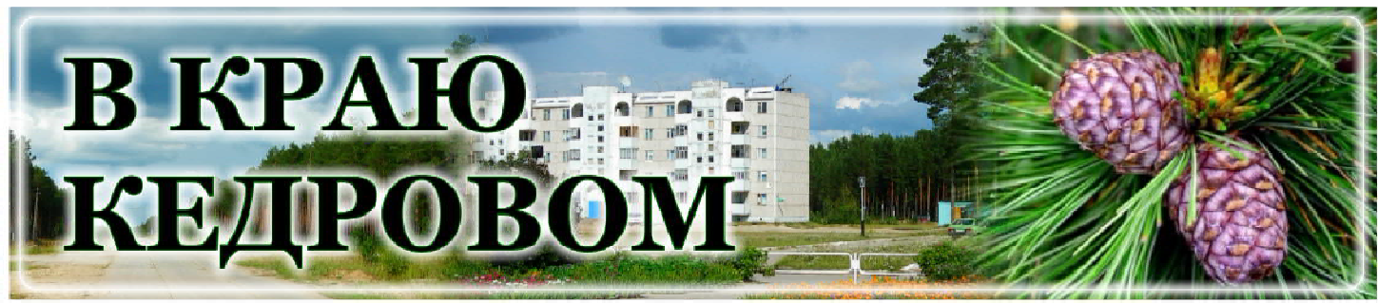
Газета г. Кедрового
№18 (1785) четверг, 1 мая 2025 г.

1 ÌÀß - ÏÐÀÇÄÍÈÊ ÂÅÑÍÛ È ÒÐÓÄÀ

Дорогие земляки!

От всей души поздравляю вас с праздником Весны и Труда - Первомаем!

Этот день символизирует важность труда каждого жителя на- шей малой родины и большой страны. Именно ваш труд делает нашу
землю процветающей, красивой и уютной. Каждый рабочий день при- ближает страну к новым победам и достижениям. Труд ради будуще- го своей семьи, своего города, района, области - залог нашего общего благополучия и успеха.
Весна - это особое время обновления природы и человеческого духа. Она приносит новые силы, вдохновение и надежду на лучшее будущее. Пусть эта весна принесет вам радость, счастье и удачу во всех начинаниях.
Жители нашего округа заслуженно гордятся своим трудом, спо- собствуя развитию экономики региона и укреплению позиций Родины. Ваш вклад важен и ценится всеми нами. Мы верим, что вместе мы сможем преодолеть любые трудности и сделать жизнь наших потомков еще лучше.
Пусть праздник Первомая станет символом единения, братства и дружбы.
Желаю крепкого здоровья, счастья вашим семьям, успехов в труде и благополучия вашему дому.
Спасибо каждому из вас за ваш нелегкий, но столь важный труд на благо родного края и любимой России!

Помощник депутата Законодательной Думы Томскойобласти VII созыва по 17 северному избирательному округу Бородина Владислава Ивановича
В КРАЮ КЕДРОВОМ
№18 (1785) 1 мая 2025 г.
1
В.А. РУБЛЕВА

Дорогие земляки!

Примите самые теплые и искренние поздравления с праздником Весны и Труда!
1 Мая - это праздник, наполненный солнечным светом и теплом, отмеченный особым чувством солидарности всех тех, кто своим ежедневным трудом создает завтрашний день, обеспечивая про- цветание и благополучие своей страны и своей семьи. Он символи- зирует единство и сплоченность всех созидательных сил, объеди- ненных общим стремлением к миру, стабильности, благополучию и счастью.
Спасибо вам, дорогие земляки, за труд и стремление сделать муниципальный округ лучше.
Желаем вам мирного неба над головой, крепкого здоровья, се- мейного благополучия, светлых надежд на будущее и праздничного настроения! Пусть вместе с теплыми днями придут новые силы и идеи, а труд будет только в радость!

Глава города Кедрового Н.А. СОЛОВЬЕВА
Председатель Думы города Кедрового Л.В. ГОЗА

7 ÌÀß - ÄÅÍÜ ÐÀÄÈÎ È ÐÀÁÎÒÍÈÊÎÂ ÂÑÅÕ ÎÒÐÀÑËÅÉ ÑÂßÇÈ

Уважаемые работники и ветераны отрасли связи!

Примите поздравления с профессиональным праздником!
В масштабах истории 130 лет нельзя назвать значительным вре- менным отрезком. Однако технологический рывок, который благода- ря этому изобретению проделало с той поры человечество, поисти- не колоссален.
Без радиовещания, навигационных систем, телевидения, мобиль- ной связи, беспроводных сетей обмена данными и интернета невоз- можно представить современную жизнь. И все эти, уже ставшие такими привычными, блага нашей с вами цивилизации - результат труда многих поколений ученых, инженеров, техников, работников отрасли связи.
В этот праздничный день благодарим вас за высокий профессио- нализм, верность традициям отрасли и добросовестное отношение к работе.
Желаем вам крепкого здоровья, безграничного счастья, семей- ного благополучия, дальнейших успехов в работе, воплощения в жизнь всех надежд и реализации намеченных планов!
Глава города Кедрового Н.А. СОЛОВЬЕВА
Председатель Думы города Кедрового Л.В. ГОЗА


Уважаемые пенсионеры!
Поздравляю вас от всей души с цветущим Первомаем- праздни- ком весны и труда!
Желаю вам вдохновения, расцвета творческих сил, богатство мыслей и позитивного настроения, энтузиазма во всем, грандиоз- ных свершений, здоровья, мира и гармонии в душе!
Председатель совета ветеранов АО «Томскнефть» ВНК г. Кедрового Н.Д. БАСКАКОВА

ÂÑÅÐÎÑÑÈÉÑÊÈÉ ÑÓÁÁÎÒÍÈÊ

26 апреля прошел Всероссийский субботник на общественных пространствах "Центр 1.0", "Центр 2.0" и центральной площади г. Кедрового, благоустроенных по национальному проекту "Инфраструктура для жизни" в 2019-2024 г.
В субботнике приняли участие работники Администрации города,
муниципальных учреждений, ученики.
Уборка проходила не только на общественных пространствах, но и на закрепленных за организациями территориях.
Администрация города Кедрового выражает благодарность всем, кто принял участие в мероприятие.

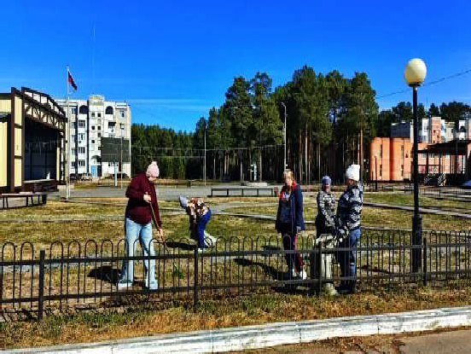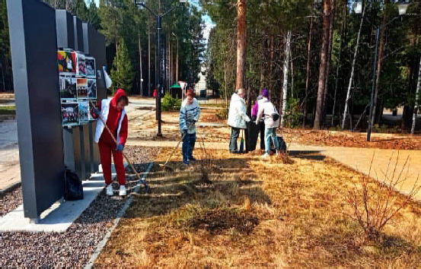


ÂÍÈÌÀÍÈÅ!
Администрация города Кедрового

9 мая 2025 года в 11:45 часов в с.Пудино от ул.Ленина, д. 1 до Центральной площади села Пудино, состоится шествие, посвященное празднованию 80-летия Победы в Великой Отечественной войне.
Приглашаем всех желающих принять участие в данном мероприятии. Символ шествия, в первую очередь, - это портреты. В оформлении колонны можно использовать знамена, которые использова- лись с 1941 по 1945 годы, в том числе знаки военных подразделений, частей, соединений советской армии, утвержденные Министерством обороны, а также российский триколор.
Обращаем внимание в соответствии с Уставом Бессмертного полка использование любой партийной символики запрещено.
9 мая 2025 года в 12:00 часов в с.Пудино состоится митинг, посвященный Дню Победы. Расписание движения дополнительного рейса пассажирского автотранспорта:
- по маршруту г.Кедровый - с.Пудино время отправления в 10:40 ч.

ÃÐÀÔÈÊ
Администрация города Кедрового

личного приема граждан муниципального образования "Город Кедровый" Главой города Кедрового на май 2025 г.

Дата приема | Время приема
07.05.2025 | с 16.00 до 18.00
14.05.2025 | с 16.00 до 18.00
21.05.2025 | с 16.00 до 18.00
28.05.2025 | с 16.00 до 18.00
По вопросам записи на личный прием обращаться по тел.35-546.
Прием граждан ведется только по предварительной записи.
Администрация города Кедрового

ÂÍÈÌÀÍÈÅ!

Схема перекрытия дорожного движения при проведении торжественного мероприятия,
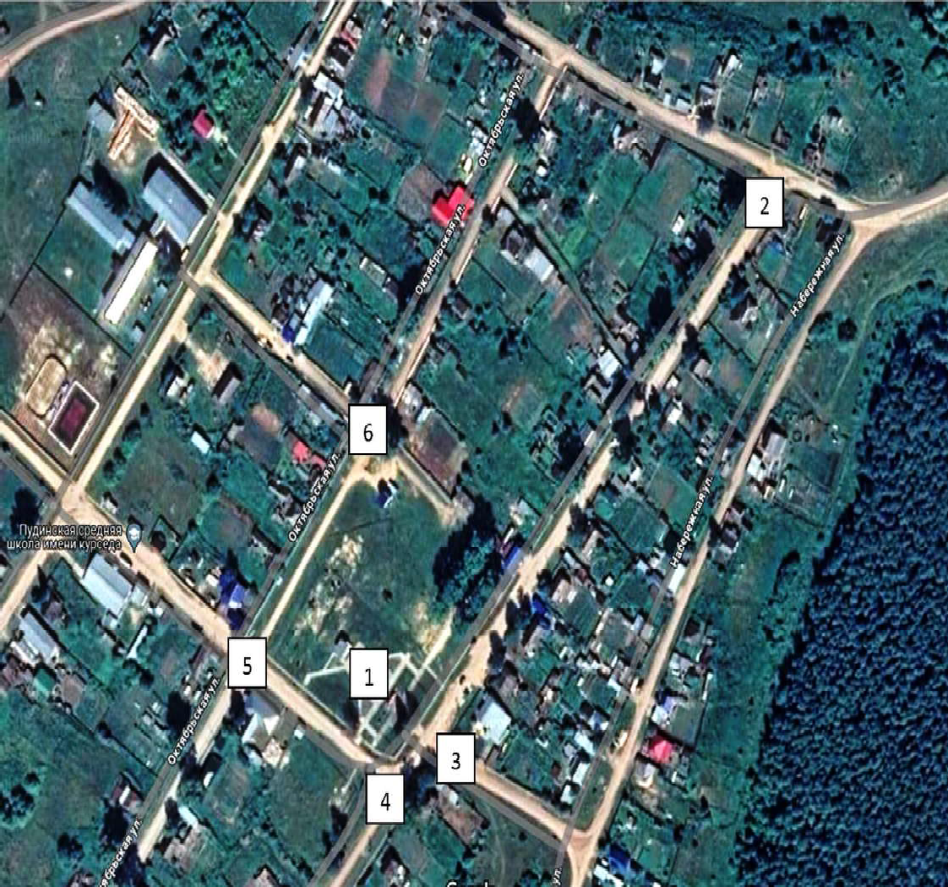
посвященного Дню Победы
- Место проведения мероприятия
- Место перекрытия дороги
- Место перекрытия дороги
- Место перекрытия дороги
- Место перекрытия дороги
- Место перекрытия дороги Администрация города Кедрового

ÀÄÌÈÍÈÑÒÐÀÖÈß ÃÎÐÎÄÀ ÊÅÄÐÎÂÎÃÎ ÈÍÔÎÐÌÈÐÓÅÒ


С 1 марта 2025 года осуществ-
ление деятельности по оказанию услуг по дезинфекции, дезинсекции и дератизации в целях обеспечения санитарно-эпидемиологического благополучия населения без лицен- зии не допускается.
Постановлением Правитель- ства Российской Федерации от 20 марта 2024 г. № 337 утверждено Положение о лицензировании дея-
тельности по оказанию услуг по дезинфекции, дезинсекции и дерати- зации в целях обеспечения санитарно-эпидемиологического благо- получия населения, которое вступило в силу с 1 сентября 2024 г.

ÓÂÀÆÀÅÌÛÅ ÆÈÒÅËÈ!
В связи с неблагоприятной обстановкой на автомобильной доро- ге Кедровый - Парбиг рекомендуем воздержаться от поездок в дан- ном направлении до установления удовлетворительного состояния дорожного полотна.
Как только позволят погодные условия, подрядчиком будут про- водиться работы по грейдированию дорог.

Администрация города Кедрового
Лицензирование деятельности и федеральный государственный
лицензионный контроль (надзор) за деятельностью осуществляют Управление Роспотребнадзора по Томской области и его территори- альные органы.
Уважаемые граждане!
В случае заключения договора с организацией на проведение ака- рицидной обработки дачных участков, Вам необходимо проверить наличие лицензии на осуществление деятельности по оказанию услуг по дезинфекции, дезинсекции и дератизации в целях обеспече- ния санитарно-эпидемиологического благополучия населения.
Информация о наличии действующей лицензии доступна по сле- дующей ссылке:
https://fp.rospotrebnadzor.ru/licen/.
Администрация города Кедрового
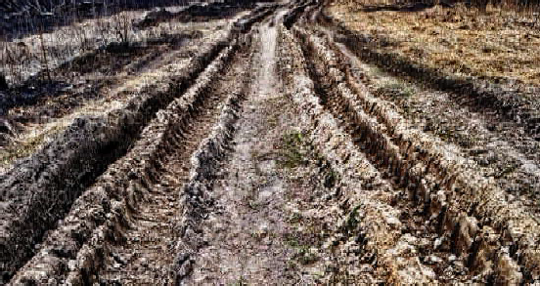

- ÌÀß
Ï

ÎÍÅÄÅËÜÍÈÊ
ÏÐÎÃÐÀÌÌÀ
02.10 Х/ф "АППЕРКОТ ДЛЯ ГИТЛЕРА" 16+




9 ÌÀß
Ï
ÒÂ

05.00 Доброе утро 0+
09 .00 , 13.00, 16.00,
03.00 Новости
09.05 Модный приго-
вор 0+
09.55 Жить здорово! 16+
10.45 АнтиФейк 16+
5 -11
ÌÀß

23.40 Д/ф "Победа" 16+

05.00, 09.00, 12.00,
13.50, 15.30 Новости
05.10, 12.10 "День По-
беды". Праздничный канал

11.15 Х/ф "БЕЛОЕ СОЛНЦЕ ПУСТЫНИ" 0+
12.45, 13.20 Х/ф "БЕЛАЯ НОЧЬ,
НЕЖНАЯ НОЧЬ..." 16+
14.45, 00.30, 03.05 Подкаст.Лаб
16+
15.25, 18.15 Информационный
канал 16+
16.15 Давай поженимся! 16+
17.05 Мужское/Женское 16+
18.00 Вечерние новости
19.00 Д/ф "Весна 45-го" 12+
21.00 Время
21.45 Т/с "ПО ЗАКОНАМ ВОЕН- НОГО ВРЕМЕНИ. СТАЛИНГ- РАД" 16+
22.45 Большая игра 16+

23.40 Д/ф "Победа" 16+

05.00 Утро России 12+
00.30, 03.05 Подкаст.Лаб 16+

05.00 Утро России 12+
09.00, 11.00, 14.00, 17.30, 20.00
Вести
09.30, 11.30, 21.10 Местное
время. Вести-Томск
09.55 О самом главном 12+
12.00, 18.00 60 минут 12+
14.45, 02.10 Т/с "МУР-МУР" 12+
21.30 Т/с "ЗНАЧИТ, НАМ ТУДА ДОРОГА" 16+
23.30 Вечер с Владимиром Со- ловьёвым 12+

04.30, 08.25, 10.35 Т/с "МОРСКИЕ ДЬЯВО- ЛЫ. СМЕРЧ. СУДЬБЫ" 16+
07.40 Д/ф "Победите-
04.15, 08.25, 10.35 Т/с "МОРСКИЕ ДЬЯВО- ЛЫ. СМЕРЧ. СУДЬБЫ" 16+
07.15 Д/ф "Победители" 16+
08.00, 10.00, 13.00, 16.00, 19.00
Сегодня
13.25 Чрезвычайное происше-
ствие 16+
14.00 Место встречи 16+
16.45 За гранью 16+
17.50 ДНК 16+
20.00 Т/с "ТАГАНРОГ" 16+
22.40 Авторадио. Классика. Ду- эты 12+
00.30 Х/ф "ЗАПРЕТ" 16+
02.00 Квартирный вопрос 0+
02.55 Дачный ответ 0+
04.00 Х/ф "ДВАДЦАТЬ ВОСЕМЬ ПАНФИЛОВЦЕВ" 12+
08.10, 09.10 Т/с "ДИВЕРСАНТ.
КОНЕЦ ВОЙНЫ" 16+
10.55 Д/ф "Суджа. Железный поток" 16+
14.00 Москва. Красная пло- щадь. Военный Парад в озна- менование 80 -й годовщины Победы в Великой Отечествен- ной войне 1941-1945 гг.
16.20 "И помнит мир спасен- ный". Праздничный концерт 0+ 18.30, 19.00 Х/ф "ВОЗДУХ" 16+
18.55 Светлой памяти павших в борьбе против фашизма. Ми- нута молчания
21.00 Время
22.00 Х/ф "В БОЙ ИДУТ ОДНИ "СТАРИКИ" 12+
23.30 Д/ф "Победа" 16+
00.15 Подкаст.Лаб 16+

09.00, 11.00, 14.00, 17.30, 20.00
Вести
09.30, 11.30, 21.10 Местное
ли" 16+
08.00, 10.00, 13.00, 16.00, 19.00,
23.00 Сегодня
×ÅÒÂÅÐÃ
8 ÌÀß

06.10 Х/ф "ВОЙНА ЗА ПАМЯТЬ"
12+
07.50, 02.35 Х/ф "Т-34" 12+

время. Вести-Томск
09.55 О самом главном 12+
12.00, 18.00 60 минут 12+
14.45, 02.10 Т/с "МУР-МУР" 12+
21.30 Т/с "ЗНАЧИТ, НАМ ТУДА ДОРОГА" 16+
23.30 Вечер с Владимиром Со- ловьёвым 12+

05.00 , 03 .45 Д/ф
"Спето в СССР" 12+ 05.40, 08.25, 10.35 Т/
13.25 Чрезвычайное происше-
ствие 16+
14.00 Место встречи 16+
16.45 За гранью 16+
17.50 ДНК 16+
20.00 Т/с "ТАГАНРОГ" 16+
23.20 Золотые Хиты На Стихи Германа Витке 12+

01.10 Х/ф "ПОДЛЕЖИТ УНИЧ- ТОЖЕНИЮ" 12+
06.00 , 10 .00, 12.00 ,
15.00 Новости
06.10 Х/ф "ЛЕТЯТ ЖУ- РАВЛИ" 12+
08.00 Доброе утро 0+
10.15, 00.00 Д/ф "Победа" 16+
12.15 Х/ф "ОСВОБОЖДЕНИЕ". "НАПРАВЛЕНИЕ ГЛАВНОГО УДАРА" 12+
15.15 Х/ф "ОСВОБОЖДЕНИЕ". "БИТВА ЗА БЕРЛИН". "ПОСЛЕ-
11.00 "День Победы". Празд- ничный канал
14.00 Москва. Красная пло- щадь. Военный парад в озна- менование 80 -й годовщины Победы в Великой Отечествен- ной войне 1941-1945 гг.
15.30, 20.00, 21.30 Вести
16.20 Большой праздничный концерт, посвящённый 80-ле-
тию Победы

с "МОРСКИЕ ДЬЯВО-
ЛЫ. СМЕРЧ. СУДЬ- БЫ" 16+
ÑÐÅÄÀ
7 ÌÀß
ДНИЙ ШТУРМ" 12+
18.00 Вечерние новости
18.25 Д/ф "Весна 45-го" 12+
18.00, 19.00 "Песни от всей
души" в День Победы. Большой праздничный выпуск 12+

07.20 Д/ф "Победители" 16+
08.00, 10.00, 13.00, 16.00, 19.00,
23.25 Сегодня
13.25 Чрезвычайное происше-
ствие 16+
14.00 Место встречи 16+
16.45 За гранью 16+
17.50 ДНК 16+
20.00 Т/с "ТАГАНРОГ" 16+
23.45 "Звезды хайпа". Церемо- ния вручения Национальной премии блогеров 12+
01.55 Х/ф "СОБИБОР" 12+

- ÌÀß
Â

ÒÎÐÍÈÊ
05.00 Доброе утро 0+
09.00, 13.00 , 16.00,
03.00 Новости
09.05 Модный приго-
вор 0+
09.55 Жить здорово! 16+
10.45 АнтиФейк 16+
11.15, 13.20, 18.15 Информаци-
онный канал 16+
16.15 Давай поженимся! 16+
17.05 Мужское/Женское 16+
18.00 Вечерние новости
19.00 Д/ф "Весна 45-го" 12+
21.00 Время
21.45 Т/с "ПО ЗАКОНАМ ВОЕН- НОГО ВРЕМЕНИ. СТАЛИНГ- РАД" 16+
22.45 Большая игра 16+
05.00 Доброе утро 0+
09 .00, 13.00 , 16 .00
Новости
09.05 Модный приго-
вор 0+
09.55 Жить здорово! 16+
10.45 АнтиФейк 16+
11.15, 13.20, 18.15 Информаци-
онный канал 16+
16.15 Давай поженимся! 16+
17.05 Мужское/Женское 16+
18.00 Вечерние новости
19.15 Д/ф "Весна 45-го" 12+
21.00 Время
21.45 Т/с "ПО ЗАКОНАМ ВОЕН- НОГО ВРЕМЕНИ. СТАЛИНГ- РАД" 16+
22.45 Большая игра 16+
23.40 Д/ф "Победа" 16+
00.30 Подкаст.Лаб 16+

05.00 Утро России 12+
09.00, 11.00, 14.00, 17.30, 20.00
Вести
09.30, 11.30, 21.10 Местное
время. Вести-Томск
09.55 О самом главном 12+
12.00, 18.00 60 минут 12+
14.45, 02.10 Т/с "МУР-МУР" 12+
21.30 Т/с "ЗНАЧИТ, НАМ ТУДА ДОРОГА" 16+
23.30 Вечер с Владимиром Со- ловьёвым 12+
21.00 Время
21.35 Голос Победы 12+
00.50 Подкаст.Лаб 16+
05.00, 03.20 Х/ф "ПЕРВЫЙ ОС-
КАР" 12+
07.00 Х/ф "ЧЕРЕЗ ПРИЦЕЛ"
12+
11.00, 14.00, 17.00, 20.00 Вести
11.45 Х/ф "МАРШАЛ РОКОС- СОВСКИЙ. ВОЙНА БЕЗ ЦЕН- ЗУРЫ" 12+
12.40, 14.30, 17.30 Т/с "ИСТРЕ- БИТЕЛИ. БИТВА ЗА КРЫМ" 16+
21.10 Местное время. Вести- Томск
21.30 Х/ф "СПАСЕНИЕ КАПИ- ТАНА МАКСИМОВА" 16+
00.50 Х/ф "БАЛКАНСКИЙ РУ- БЕЖ" 16+
05.15 Х/ф "ДЕНЬ ПОБЕДЫ" 12+
05.40, 08.20 Х/ф "ДЕД
МОРОЗОВ" 16+
08 .00 , 10.00 , 16.00,
19.00 Сегодня
10.20 Х/ф "ЗАГОВО-
РЕННЫЙ" 16+
14.10, 16.20 Х/ф "САМОГОН"
16+
20.00 Х/ф "САМОГОН. СНАЙ- ПЕРСКИЙ ШАБАШ" 16+
00.15 Д/ф "Просто бизнес" 16+
18.55 Светлой памяти павших
в борьбе против фашизма. Ми- нута молчания
21.10 Местное время. Вести- Томск
22.15 Х/ф "ПРАВЕДНИК" 12+
00.55 Концерт Победы у Мос- ковского Кремля

05.10, 08.15 Х/ф "ДЕД МОРОЗОВ. ОРУЖИЕ ВОЗМЕЗДИЯ" 16+
08 .00 , 13.00 , 16.00,
19.00 Сегодня
09.10 Х/ф "ТОПОР" 16+
10.45 Х/ф "ТОПОР. 1943" 16+
12.40, 15.30, 16.25 Х/ф "ТОПОР.
1944" 16+
14.00 Москва. Красная пло- щадь. Военный парад в озна- менование 80 -й годовщины Победы в Великой Отечествен- ной войне 1941-1945 гг.
17.10 Х/ф "ТОПОР. 1945. КЕ-
НИГСБЕРГ" 16+
18.55 Светлой памяти павших в борьбе против фашизма. Ми- нута молчания
20.00 Х/ф "В АВГУСТЕ 44-ГО..."
16+
21.45 Х/ф "ТОПОР. 1945. ИЮЛЬ"
16+
23.50 Квартирник НТВ у Маргу- лиса 16+

01.05 Х/ф "ПО ЗОВУ СЕРДЦА"
12+

10 ÌÀß
Ñ

ÓÁÁÎÒÀ
06.00 Доброе утро.
Суббота 12+
09.00 Умницы и умни- ки 12+
09.45 Слово пастыря 0+
10.00, 12.00 Новости
10.15 Д/ф "Восьмидесятники.
Поколение Победы" 12+
11.20, 12.15 Т/с "ДИВЕРСАНТ.
КОНЕЦ ВОЙНЫ" 16+
18.00 Вечерние новости
18.20, 21.35 Сегодня вечером
16+
21.00 Время
23.10 Х/ф "БЕЛОРУССКИЙ
ВОКЗАЛ" 0+
01.00 Подкаст.Лаб 16+

05.50 Х/ф "МОРОЗ ПО КОЖЕ"
12+
08.00 Вести. Местное время. Суббота
08.35 По секрету всему свету
09.00 Формула еды 12+
09.25 Пятеро на одного 12+
10.10 Сто к одному 12+
11.00, 17.00, 20.00 Вести
11.30 Т/с "ЗНАЧИТ, НАМ ТУДА ДОРОГА" 16+
17.50 Привет, Андрей! 12+
21.10 Местное время. Вести- Томск
21.30 Х/ф "ПУСТОЙ ДОМ" 12+
01.10 Х/ф "ПОЗДНИЕ ЦВЕТЫ"
12+
04.30 Х/ф "ПРОВЕРКА НА ЛЮ- БОВЬ" 16+


05.15, 08.20 Х/ф "ПО- ЗЫВНОЙ "ЖУРАВЛИ" 16+
08 .00, 10.00 , 16 .00
Сегодня
10 .20, 16.20 Т/с "ПРИКАЗА УМИРАТЬ НЕ БЫЛО" 16+
19.00 Центральное телевиде-
ние 16+
20.15 Х/ф "УКРОЩЕНИЕ "ПАН- ТЕРЫ" 16+
00.35 "Ч.T.Д." с Маргаритой Си- моньян 16+
01.10 Х/ф "ДИНА И ДОБЕРМАН"
16+
08.30 Золотая коллекция Со- юзмультфильма 0+

09.10 Непутевые заметки 12+
09.30 Мечталлион. Нацио-
нальная Лотерея 12+
10.20 Жизнь своих 12+
11.20 Д/ф "Железный фронт. Дороги жизни" 16+
12.15 Д/ф "Плечом к плечу за Родину и веру" 16+
13.30 Х/ф "ОНИ СРАЖАЛИСЬ ЗА РОДИНУ" 12+
16.35 Д/ф "Звезды кино. Они сражались за Родину" 12+
18.00 Вечерние новости
19.00 Поле чудес 16+
21.00 Время
23.00 Я люблю тебя, жизнь! 0+
00.20 Подкаст.Лаб 16+
06.10, 02.20 Х/ф "СЕРДЕЧНЫХ
ДЕЛ МАСТЕРА" 16+
08.00 Вести. Местное время. Воскресенье
08.35 Когда все дома 12+
09.25 Утренняя почта 12+
10.10 Сто к одному 12+
11.00, 14.00, 17.00 Вести
12.00 Наши. Военкоры 12+
12.30 К 80-летию Победы. Фе- стиваль детской художествен- ной гимнастики "Алина"
14.50 Местное время. Вести- Томск
15.20 "Песни Победы на Мама- евом кургане". Ильдар Абдра- заков и Юрий Башмет
17.50 Песни от всей души 12+
20.00 Вести недели
22.30 Москва. Кремль. Путин 12+
23.00 Воскресный вечер с Вла- димиром Соловьёвым 12+
01.35 Х/ф "МАРШАЛ РОКОС- СОВСКИЙ. ВОЙНА БЕЗ ЦЕН- ЗУРЫ" 12+
04 .35 Х/ф "ТОПОР.
1945. ИЮЛЬ" 16+
06 .40 Центральное
телевидение 16+
08.00, 10.00, 16.00 Сегодня
08.20 У нас выигрывают! 12+
10.20 Основано на реальных событиях 16+
12.00 Дачный ответ 0+
13.00 Квартирный вопрос 0+
14.00 Своя игра 0+
16.20 Следствие вели... 16+
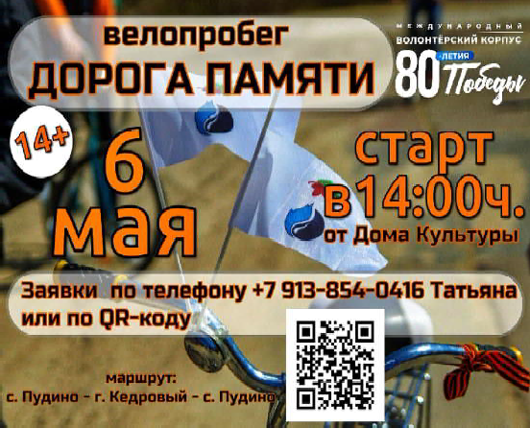
19.00 Итоги недели

ÊÐÎÑÑ ÏÎÁÅÄÛ
Соревнования проводятся 5 мая 2025 года
Центральный старт пройдет от Дома культуры г. Кедрового по периметру футбольного поля.
В программе: Семейный забег, соревнования на дистанциях 1 км, 1,5 км и 2 км,
14:20 - регистрация участников,
15:00 - забег без учета времени 500 м для всех желающих, с е м е й н ы й забег 500 м, к забегу допускаются семейные коман- ды 1 взрослый + 1 ребенок. Взрослый - мама, папа или бабушка, дедушка. Ребенок - мальчик, девочка до 8 лет включительно,
15:15 - Забег 1 000 м,
15:30 - Забег 1 500 м,
15:45 - Забег 2 000 м,
16:30- торжественное награждение. Возрастные категории:
6-8 лет - 1 000 м,
9-12 лет - 1 500 м,
13-17 лет - 2 000 м,
18-39 лет - М 2 000 м, Ж 1 500 м,
40 лет и старше - М 2 000 м, Ж 1 000 м.
Соревнования проводятся в зачет Всероссийского физкультур- но-спортивного комплекса "Готов к труду и обороне".


11 ÌÀß
Â

ÎÑÊÐÅÑÅÍÜÅ
20.20 Гладиаторы 12+
21.50 Звезды сошлись 16+
23.25 Х/ф "ЖИВЫЕ" 16+

06 .00, 10.00 , 12 .00
Новости
06.10 Играй, гармонь
любимая! 12+
06.55 Часовой 12+
07.25 Здоровье 16+
00.40 Х/ф "СУДЬБА ДИВЕРСАН- ТА" 16+
03.55 Д/ф "Вторая мировая. Ве- ликая Отечественная" 16+

ÄÎÐÎÃÀ ÏÀÌßÒÈ
13:30-14:00 - Регистрация участников, инструктаж (Дом культу- ры г. Кедрового).
14:00 - Старт.
15:00 - Финиш в с. Пудино.
15:15 - Возложение цветов к памятнику.
15:20- 15:30 - флешмоб "Мы помним, мы гордимся! 15:30-15:55 - чаепитие.
16:00 - Отъезд участников Велопробега от Дома культуры с. Пудино к центральной площади г. Кедрового.
Î Á Ú ß Â Ë Å Í È Å
ÑÊÓÏÀÞ
лошадей, крупно- рогатый скот, овец, коз.
Контактный телефон: 8-915-857-8532
На правах рекламы

В Велопробеге могут принимать участие лица не младше 14 лет!
Участники от 14 до 17 лет к заявке прилагают согласие родителей на участие в велопробеге!
Учащиеся могут подать заявку учителю физической культуры.
Взрослое население заявки на участие в Велопробеге могут подать по номеру тел. 89138540416 Анисимкова Татьяна Владими- ровна или отсканировав QR- код, по ссылке: https://forms.gle/ dh1YLJ79oPWmwksH7.

ÏÎËÈÖÈß ÈÍÔÎÐÌÈÐÓÅÒ

ÍÀ×ÀËÎ ÌÎÒÎÑÅÇÎÍÀ

Весна полностью вступила в свои права и это значит, что начи-
нается мотосезон.
По данным официальной статистики аварийности, в прошлом году в стране зафиксировано 9,2 тысячи ДТП с участием мотоциклистов, в которых 897 человек погибли и 9,7 тысячи получили травмы раз- личной степени тяжести.
Для того чтобы не попадать в подобные сводки, нужно соблю- дать несколько простых правил.
- Первое из них - проверить техническое состояние мотоцикла, который несколько месяцев не эксплуатировался. Рулевое управле- ние, тормозная система, электронные комплексы безопасности - все это должно работать безупречно. Если вы недостаточно разбирае- тесь в технической части - воспользуйтесь услугами специализиро- ванных сервисов. Особое внимание уделите мотоциклетным ши- нам, которые за зиму могли потрескаться.
- Позаботьтесь об экипировке - в первую очередь о мотошлеме.

Можно также приобрести куртку и брюки с защитными элементами, специальную обувь и перчатки. В случае ДТП эти вещи могут помочь сохранить жизнь и здоровье.
- С началом мотосезона следует не спеша восстановить свои навыки вождения. Не торопитесь сразу же выезжать на дороги об- щего пользования и вклиниваться в гущу транспортного потока. Быть может, стоит немного позаниматься на мотодроме.
- Не забывайте проверить документы: мотоцикл должен быть зарегистрирован в Госавтоинспекции, а у мотоциклиста - в води- тельском удостоверении открыта необходимая категория.
- Если Вы управляете мотоциклом - нужно строго следить за
безопасным скоростным режимом, избегать резких и непредсказуе- мых маневров, что часто приводит к авариям.
Но и водителям автомобилей тоже следует быть готовыми к мотосезону. Необходимо более внимательно относиться к появле- нию мотоциклов в поле зрения, при маневрах проверять "слепые зоны" и зеркала заднего вида, заранее включать указатели поворота.
Немаловажный фактор - взаимное уважение на дороге. Вместе с неукоснительным соблюдением ПДД всеми участниками движе- ния вежливость и внимательность являются главными факторами безопасности, которые помогут предотвратить автоаварии и сохранить жизни.

Государственный инспектор БДД
отделения ГАИ В.В.МОИСЕЕВ

ÏÀÌßÒÊÀ ÏÎ ÑÎÁËÞÄÅÍÈÞ ÌÅÐ ÀÍÒÈÒÅÐÐÎÐÈÑÒÈ×ÅÑÊÎÉ ÁÅÇÎÏÀÑÍÎÑÒÈ Â ÏÅÐÈÎÄ ÏÐÀÇÄÍÈÊÎÂ


Приближа- ются майские праздники - пора проведе- ния празднич- ных мероприя- тий, в которых традиционно п р и н и м а е т участие боль- шое количе- ство людей. Администра-
ция муниципального округа Город Кедровый в очередной раз напоми- нает о неукоснительном соблюдении мер антитеррористической безопасности во время проведения массовых мероприятий - будьте внимательны и осторожны.
Участвуя в торжествах, необходимо помнить и соблюдать ряд правил, которые помогут вам избежать опасные ситуации и сокра- тить их риск.
Общие правила поведения:
- всегда контролируйте ситуацию вокруг себя;
- будьте бдительны, держитесь в стороне от скопления групп людей;
- обращайте внимание на подозрительных людей, ведущих себя либо чрезмерно осторожно, либо наоборот - привлекая к себе излиш- нее внимание;
- фиксируйте регистрационные номера транспортных средств, припаркованных с явными нарушениями правил дорожного движе- ния, старайтесь запоминать приметы лиц, производящих погрузку и выгрузку из этих автомобилей грузов в мешках, ящиках, коробках, упаковках и т.п.;
- подчиняйтесь законным предупреждениям и требованиям администрации, полиции и иных лиц, ответственных за поддержание порядка, пожарной безопасности;
- ведите себя уважительно по отношению к участникам массо- вых мероприятий, обслуживающему персоналу, должностным лицам, ответственным за поддержание общественного порядка и безопасности при проведении массовых мероприятий;
- не допускайте действий, способных создать опасность для окружающих и привести к созданию экстремальной ситуации;
- при получении информации об эвакуации действуйте согласно указаниям администрации и сотрудников правоохранительных орга- нов, ответственных за обеспечение правопорядка, соблюдая спо-
койствие;
- в случае возникновения беспорядков при проведении обще- ственных мероприятий, не поддавайтесь панике, спокойно покиньте место происшествия;
- если вдруг началась активизация сил безопасности и правоох- ранительных органов, не проявляйте любопытства, идите в другую сторону, но не бегом, чтобы Вас не приняли за нарушителя, при этом беспрекословно выполняйте требования сотрудников полиции;
- при взрыве или начале стрельбы немедленно падайте на зем- лю, лучше под прикрытие (бордюр, торговую палатку, машину и т.п.), для большей безопасности накройте голову руками, и при первой же возможности покиньте место происшествия, не создавая при этом "давку" людей;
Уважаемые родители! Разъясните детям об опасности общения с незнакомыми людьми, а также то, что любой найденный предмет может представлять опасность для жизни!
Обнаружив забытую и бесхозную вещь в общественном месте, знайте, что внешний вид предмета может скрывать его настоящее назначение. В качестве камуфляжа для взрывных устройств исполь- зуются обычные бытовые предметы - сумки, пакеты, свертки, ко- робки, игрушки и т.д.
- Никогда не подбирайте бесхозных вещей, как бы привлекатель- но они не выглядели.
- Не пытайтесь заглянуть внутрь подозрительного предмета, не трогайте, не вскрывайте, не пинайте ногами - в нем может нахо- диться взрывное устройство.
- Зафиксируйте место и время обнаружения находки.
- Постарайтесь сделать так, чтобы прохожие отошли как можно дальше, не позволяйте случайным людям прикасаться к опасному предмету и обезвреживать его.
- Заметив подозрительный предмет, не подходите близко к нему, привлеките внимание находящихся поблизости сотрудников поли- ции, охраны и обычных граждан.
- Дождитесь прибытия оперативно-следственной группы, не за- бывайте, что вы являетесь важным свидетелем.
О всех подозрительных предметах, людях и происшествиях не- медленно звоните на телефоны:
единый телефон пожарных и спасателей - "01" (со стационарно- го телефона), "101" (с мобильного телефона);
полиция - "02" (со стационарного телефона), "102" (с мобильного телефона);
скорая помощь - "03" (со стационарного телефона), "103" (с мо- бильного телефона).
Антитеррористическая комиссия муниципального
округа Город Кедровый

ÏÀÌßÒÍÛÅ ÄÀÒÛ ÂÎÅÍÍÎÉ ÈÑÒÎÐÈÈ ÐÎÑÑÈÈ

9 ÌÀß - ÄÅÍÜ ÏÎÁÅÄÛ ÑÎÂÅÒÑÊÎÃÎ ÍÀÐÎÄÀ Â ÂÅËÈÊÎÉ

ÎÒÅ×ÅÑÒÂÅÍÍÎÉ ÂÎÉÍÅ 1941-1945 ÃÎÄÎÂ.


В этот день в 1945 году в Берлине Маршал Жуков под- писал капитуляцию фашист- кой Германии. День Победы советского народа в Великой Отечественной войне стал главным праздником нашей страны. Москва салютовала доблестным войскам Красной Армии тридцатью артилле- рийскими залпами из тысячи орудий. Вечная слава героям, павшим в боях за свободу и независимость нашей Родины!
В последние дни Великой Отечественной войны состо- ялась Берлинская наступа- тельная операция. В апреле
1945 г. советские войска подошли к Берлину вплотную, произошло окружение и штурм Берлина. 29 апреля началось взятие Рейхстага. Утром 1 мая над рейхстагом было водружено Знамя Победы.
Немецкому командованию в качестве ультиматума была предложе- на безоговорочная капитуляция во избежание сокрушительного уда- ра советской армией. Однако эти требования были отклонены. На- чался последний штурм центральной части города. К утру 2 мая со- ветские солдаты заняли все помещения Императорской канцеля- рии. 7 мая был подписан Акт о безоговорочной капитуляции Германии. 8 мая был подписан еще один Акт о безоговорочной капи- туляции Германии. Акт вступил в силу 9 мая.
День 9 мая 1945 года стал днем победы советского народа над фашистской Германией. Этот день был одним из самых волнитель- ных праздников в истории СССР. Незнакомые люди на улице поздрав- ляли и обнимали друг друга со слезами на глазах. Вечером в Москве был учрежден Салют Победы - самый грандиозный салют в истории СССР. 30 залпов было дано из тысячи орудий. 24 июня на Красной площади состоялся Парад Победы под командованием Рокоссовско- го. Принимал парад Жуков.
Несколько лет День победы являлся праздничным нерабочим днем, но с 1948 года девятый день мая стал рабочим днем. Первое с это- го времени грандиозное праз- днование Дня победы состо- ялось в 1965 году. День Победы с этого момента сно- ва стал нерабочим днем.
Парады на Красной площа- ди в честь Дня Победы в СССР проводились только в юби- лейные годы (1965, 1985, 1990). После распада СССР парады не проводились до 1995 года, когда в Москве со- стоялось два парада - на Красной площади и на Поклон-
ной горе. Парад на Поклонной горе был проведен с участием боевой техники. С 1995 года парады на Красной площади стали проводиться ежегодно, но без боевой техники. С 2008 года в параде на Красной площади вновь приняла участие боевая техника. Парад Победы про- водится не только в Москве, но и в других городах-героях бывшего СССР.
В День Победы отдается дань героям, погибшим в бою, сражаясь за Родину, возлагаются венки к могилам Солдат и памятникам Славы и воинской доблести. В этот день встречаются фронтовики, учреж- даются праздничные концерты и салюты.
Символом Дня Победы является и Георгиевская ленточка. Лен- точка представляет собой биколор оранжевого и черного цветов, где оранжевый символизирует пламя, о черный - дым. История ленты связана с легендой о солдатском ордене Святого Георгия Победонос- ца, учрежденного в 1769 году. В СССР лента считалась знаком особо- го отличия солдата.

МУ "Кедровская ЦБС" библиотекарь А.В. ДЕНИСЕНКО
Информация взята из открытых источников

ÊÈÁÅÐÁÓËËÈÍÃ

Троллинг. При таком кибербуллинге целью становится баналь- ная провокация. Жертву пытаются намеренно вывести из себя, отправляя разные сообщения с неприятным содержанием.
Моббинг. Главной особенностью кибербуллинга такой формы ста- новится его массовость - над жертвой систематически издеваются сразу несколько человек.
Флейм. Главную роль в таком кибербуллинге играют сообщения в формате словесной войны.
Способы профилактики кибербуллинга:
- усиленные настройки приватности на страницах социальных сетей;
- исключение номера телефона с домашним адресом из публич- ного доступа;
- запрет на сообщения и комментарии от незнакомых пользова- телей;
- отказ от общения на провокационные темы и отправки личных фотографии;
- развитие способности отстаивать свои границы и чувства. Как противостоять травле:

Кибербуллинг - это намеренное запугивание или травля чело- века в интернете. Часто травля из онлайн-пространства переходит в реальную жизнь.
Характерные черты кибербуллинга:
- круглосуточное давление на жертву;
- быстрота распространения порочащей информации;
- полная анонимность злоумышленника. Виды кибербуллинга:
Буллинг. Чаще всего практикуется такой кибербуллинг в школах.
- обратиться к школьной администрации, если кибербуллингом занимаются ученики школы;
- написать заявление в правоохранительные органы, предоста- вив полный пакет доказательств со скриншотами сообщений;
- связаться со специальными службами, оказывающими поддер- жку жертвам кибербуллинга, лично или онлайн;
Будьте здоровы! Берегите себя и своих детей!

Руководитель отдела опеки и попечительства Администрации города Кедрового Г.Ю ЕФРЕМОВА

ÌÊÎÓ ÄÎ «ÄØÈ»

ÈÒÎÃÈ ÌÓÍÈÖÈÏÀËÜÍÎÃÎ ÒÂÎÐ×ÅÑÊÎÃÎ ÊÎÍÊÓÐÑÀ "ÇÂÅÍÈ, ÏÎÁÅÄÍÀß ÂÅÑÍÀ!"

Вокальное искусство. 1 место - Роголева Алиса, Храмова
Алиса; 2 место - Колобова Василиса, Сергеева Мелания; 3 место - Овчаренко Илья, Бибарцев Иван. В номинации "Ансамбли": 1 место
- группа "Анчоус", 2 место - дуэт Роголева Алиса и Роголева Арина, 3 место "квартет Созвездие".
Хореографическое искусство. 1 место - Старцева Анастасия, 2 место - старшая группа "Микс", 3 место - дуэт Голованов Даниил и Ребенкова Мария.
Изобразительное искусство. 1 место - Мищенко Мария, Чуркина Виктория; 2 место - Репина Юлия, Букуева Арина; 3 место - Юшта Полина, Федосов Михаил.
Декоративно-прикладное искусство. 1 место - Чуркина Виктория, 2 место - Немирская Ольга, 3 место - Репина Юлия.
От всей души поздравляем победителей!
Все участники конкурса получили яркие красочные дипломы и подарки. Спасибо всем ребятам за активное участие, спасибо роди- телям за поддержку и помощь детям в подготовке к конкурсу. Наш

24 апреля в городском Доме культуры состоялся гала-концерт муниципального творческого конкурса "Звени, Победная весна!". В течение двух недель в разных номинациях конкурса приняли учас- тие более восьмидесяти детей разного возраста. Для жюри предсто- яла сложная работа в определении победителей, так как все ребята





очень ответственно готовились к участию, и каждый номер, и каж- дая работа были неповторимы и интересны!
НАШ АДРЕС:
636615, г. Кедровый, 1 мкр-н., д.61 (школа). Тел. (8-38250) 35-115
E-mail: vkedr@tomsk.gov.ru
Выходит еженедельно по четвергам. Цена свободная.
Тираж 200 экз.
Учредитель газеты Муниципальное образование
«Город Кедровый»
Ответственный за выпуск ВЫ
Компьютерная верстка: Денисенко Н.Н.
О й.
тпечатано на ризографе RISO, г. Кедровы
СЫПКОВА В.Б.
Подписано в печать 30.04.2025
За достоверность информации ответственность несут авторы публикаций, за рекламу и объявления - рекламодатели
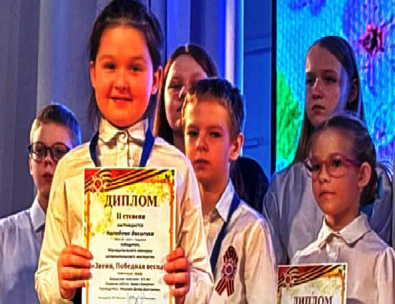
Инструментальное исполнительство. 1 место - Роголева Алиса, Дроздова Елизавета, Попов Сергей; 2 место - Репина Александра, Кирсанов Макар, Овсянников Егор; 3 место - Колобова Василиса, Обухова Виктория, Илавский Алексей. В номинации "Инструментальные ансамбли": 1 место - Войцеховский Арсений, 2 место - ансамбль гитаристов, 3 место - Репина Юлия, Голованов Даниил.
коллектив также благодарит за работу всех членов жюри, педагогов и коллектив городского Дома культуры за сотрудничество!

Преподаватель МКОУ ДО "ДШИ" г. Кедрового Н.Г. ПОПОВА

ÏÀÑÑÀÆÈÐÑÊÈÅ ÏÅÐÅÂÎÇÊÈ

ИП АКИМОВ М. М. " Каролина". Ежедневные пассажирские перевозки по маршруту Кедровый - Томск - Кедровый на микроавтобусе "ToyotaRegius". Выдаются билеты, электронные чеки.

Цена билета взрослого 2500 рублей, детского - 2300 рублей.
Предварительная запись по телефону диспетчера: 8-913-885-8231.
ИП "Верхунова Александра Георгиевна". Ежедневные пассажирские перевозки на а/м Газель по маршруту Томск - Кедровый - Томск. Выдаются билеты, кассовые чеки. Стоимость проезда составляет 2500 рублей.

Детям до 7 лет 2300 рублей.
Телефон диспетчера: 8-913-800-0587.

На правах рекламы

